Diferenciální a integrální počet

Obsah

11. Diferenciální a integrální počet 2

11.1. Diferenciální počet 2

11.1.1. Limita funkce 2

11.2. Integrální počet 10

11.2.1. Neurčitý integrál 10

11.2.2. Substituce v neurčitém integrálu 15

11.2.3. Určitý integrál 22

11.2.4. Aplikace určitého integrálu 25

# Diferenciální a integrální počet

# Diferenciální počet

# Limita funkce

1. Vypočtěte limity:
2. 
3. 
4. 
5. 
6. 
7. 
8. 
9. 
10. 

Řešení: funkce jsou v bodě x0  spojité -

1. 
2. 
3. 
4. 
5. 
6. 
7. 
8. 
9. 
10. Vypočtěte limity funkcí:
11. 
12. 
13. 
14. 
15. 
16. 
17. 

Řešení: 

1. 
2. 
3. 
4. 
5. 
6. 
7. 
8. Vypočtěte limity funkcí:
9. 
10. 
11. 
12. 
13. 
14. 
15. 
16. 
17. 
18. 

Řešení:

1. 



1. 



1. 



1. 



1. 



1. 



1. 



1. 



1. 



1. 



1. Vypočtěte limity funkcí:
2. 
3. 
4. 
5. 
6. 
7. 
8. 

Řešení:

1. Funkce  není spojitá v bodě  a není v tomto bodě definována.



Pro všechna  platí .

1. 



1. 



1. 



1. 



1. 



1. 



1. Vypočtěte limity funkcí:
2. 
3. 
4. 
5. 
6. 
7. 
8. 
9. 
10. 
11. 

Řešení:

|  |  |
| --- | --- |
| a) |  |
| b) |  |
| c) |  |
| d) |  |
| e) |  |
| f) |  |
| g) |  |
| h) |  |
| i) |  |
| j) |  |

1. Vypočtěte limity funkcí v nevlastním bodě:
2. 
3. 
4. 
5. 
6. 
7. 
8. 
9. 
10. 

Řešení:

1. 
2. 
3. 
4. 
5. 
6. 
7. 
8. 
9. 
10. Vypočtěte limity funkcí v nevlastním bodě:
11. 
12. 
13. 
14. 
15. 
16. 
17. 
18. 
19. 
20. 

Řešení:

* 1. 
  2. 
  3. 
  4. 
  5. 
  6. 
  7. 
  8. 
  9. 
  10. 

# Integrální počet

# Neurčitý integrál

1. Vypočtěte následující integrály:
2. 
3. 
4. 
5. 
6. 

Řešení:

1. 
2. 
3. 
4. 
5. 
6. Vypočtěte následující integrály:
7. 
8. 
9. 
10. 
11. 
12. 

Řešení:

1. 
2. 
3. 
4. 
5. 
6. 
7. Vypočtěte následující integrály:
8. 
9. 
10. 
11. 
12. 
13. 
14. 

Řešení:

1. 
2. 
3. 
4. 
5. 
6. 
7. 
8. Vypočtěte následující integrály:
9. 
10. 
11. 
12. 
13. 

Řešení:

1. 
2. 
3. 
4. 
5. 
6. Vypočtěte následující integrály:
7. 
8. 
9. 
10. 
11. 
12. 
13. 
14. 
15. 
16. 
17. 
18. 
19. 
20. 

Řešení:

1. 
2. 
3. 
4. 
5. 
6. 
7. 
8. 
9. 
10. 
11. 
12. 
13. 
14. 
15. Vypočtěte následující integrály:
16. 
17. 
18. 
19. 
20. 
21. 
22. 
23. 
24. 
25. 
26. 
27. 

Řešení:

|  |  |
| --- | --- |
| a) |  |
| b) |  |
| c) |  |
| d) |  |
| e) |  |
| f) |  |
| g) |  |
| h) |  |
| i) |  |
| j) |  |
| k) |  |
| l) |  |

# Substituce v neurčitém integrálu

1. Vypočtěte následující integrály:
2. 
3. 
4. 
5. 
6. 

Řešení:

|  |  |
| --- | --- |
| a) |  |
| b) |  |
| c) |  |
| d) |  |
| e) |  |

1. Vypočtěte následující integrály:
2. 
3. 
4. 
5. 
6. 
7. 
8. 
9. 
10. 
11. 

Řešení:

|  |  |
| --- | --- |
| a) |  |
| b) |  |
| c) |  |
| d) |  |
| e) |  |
| f) |  |
| g) |  |
| h) |  |
| i) |  |
| j) |  |

1. Vypočtěte následující integrály:
2. 
3. 
4. 
5. 
6. 
7. 

Řešení:

|  |  |
| --- | --- |
| a) |  |
| b) |  |
| c) |  |
| d) |  |
| e) |  |
| f) |  |

1. Vypočtěte následující integrály:
2. 
3. 

Řešení:

|  |  |
| --- | --- |
| a) |  |
| b) |  |

1. Vypočtěte následující integrály:
2. 
3. 
4. 
5. 
6. 
7. 
8. 
9. 

Řešení:

|  |  |
| --- | --- |
| a) |  |
| b) |  |
| c) |  |
| d) |  |
| e) |  |
| f) |  |
| g) |  |
| h) |  |

1. Vypočtěte následující integrály:
2. 
3. 
4. 
5. 
6. 
7. 
8. 
9. 
10. 
11. 
12. 
13. 

Řešení:

|  |  |
| --- | --- |
| a) |  |
| b) |  |
| c) |  |
| d) |  |
| e) |  |
| f) |  |
| g) |  |
| h) |  |
| i) |  |
| j) |  |
| k) |  |
| l) |  |

1. Vypočtěte následující integrály:
2. 
3. 
4. 
5. 
6. 
7. 
8. 

Řešení:

|  |  |
| --- | --- |
| a) |  |
| b) |  |
| c) |  |
| d) |  |
| e) |  |
| f) |  |
| g) |  |

1. Vypočtěte následující integrály:
2. 
3. 
4. 
5. 
6. 
7. 
8. 
9. 
10. 
11. 

Řešení:

|  |  |
| --- | --- |
| a) |  |
| b) |  |
| c) |  |
| d) |  |
| e) |  |
| f) |  |
| g) |  |
| h) |  |
| i) |  |
| j) |  |

# Určitý integrál

1. Vypočtěte:
2. 
3. 
4. 
5. 
6. 
7. 
8. 
9. 
10. 

Řešení:

1. 
2. 
3. 
4. 
5. 
6. 
7. 
8. 
9. 
10. Vypočtěte:
11. 
12. 
13. 
14. 
15. 
16. 

Řešení:

1. 
2. 
3. 
4. 
5. 
6. 
7. Vypočtěte metodou substituce určité integrály:
8. 
9. 
10. 
11. 



1. 
2. 

Řešení:

1. 
2. 
3. 
4. 
5. 
6. 

# Aplikace určitého integrálu

1. Vypočtěte obsah plochy pod grafem funkce.
2. 
3. 
4. 
5. 
6. 
7. 
8. 

Řešení:

1. 



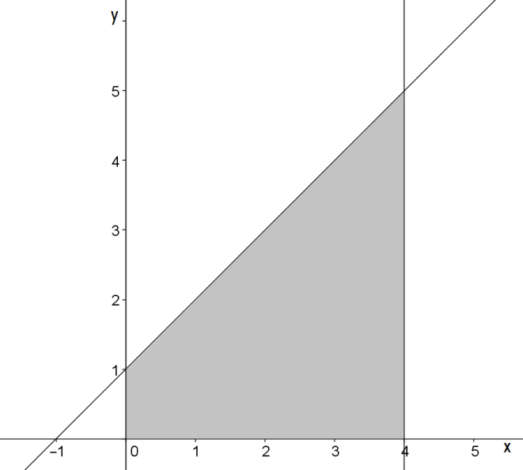

1. 



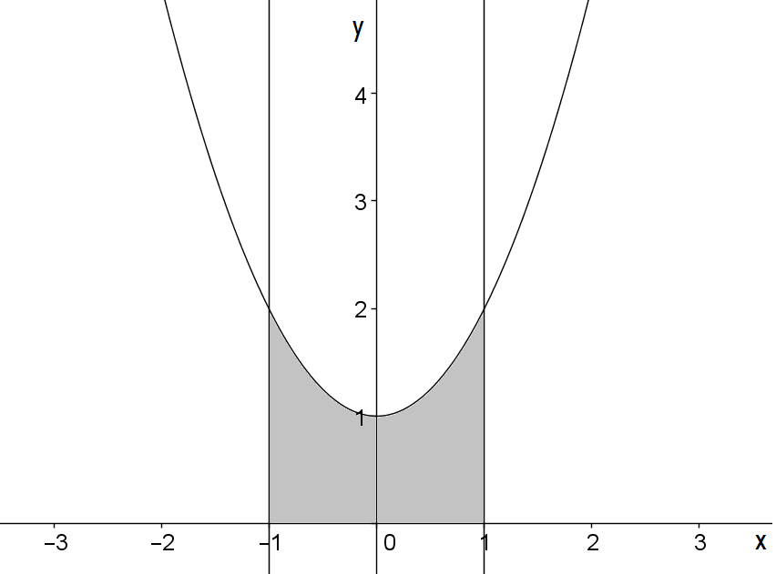

1. 

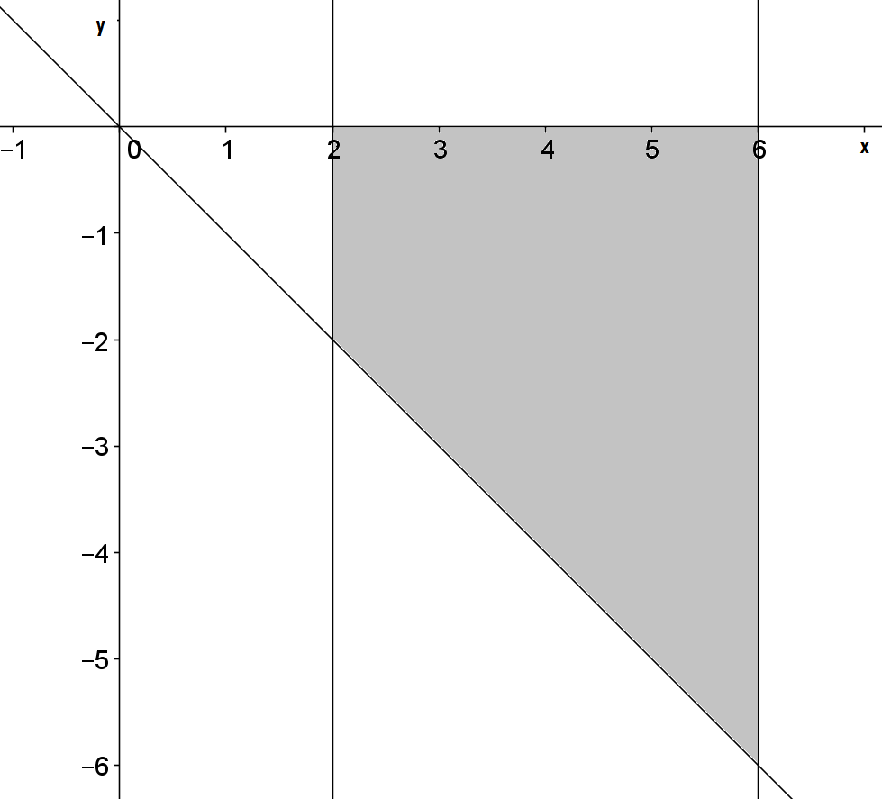

1. 



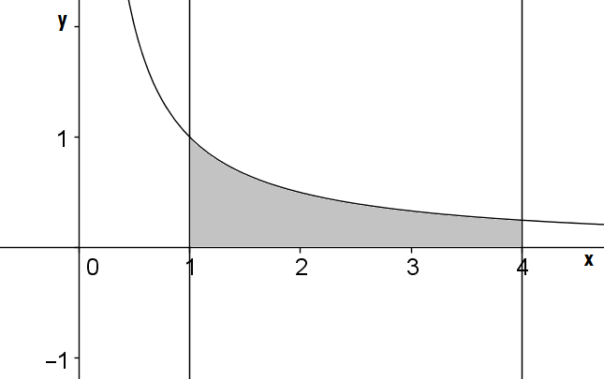

1. 



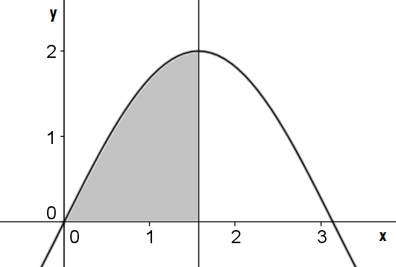

1. 



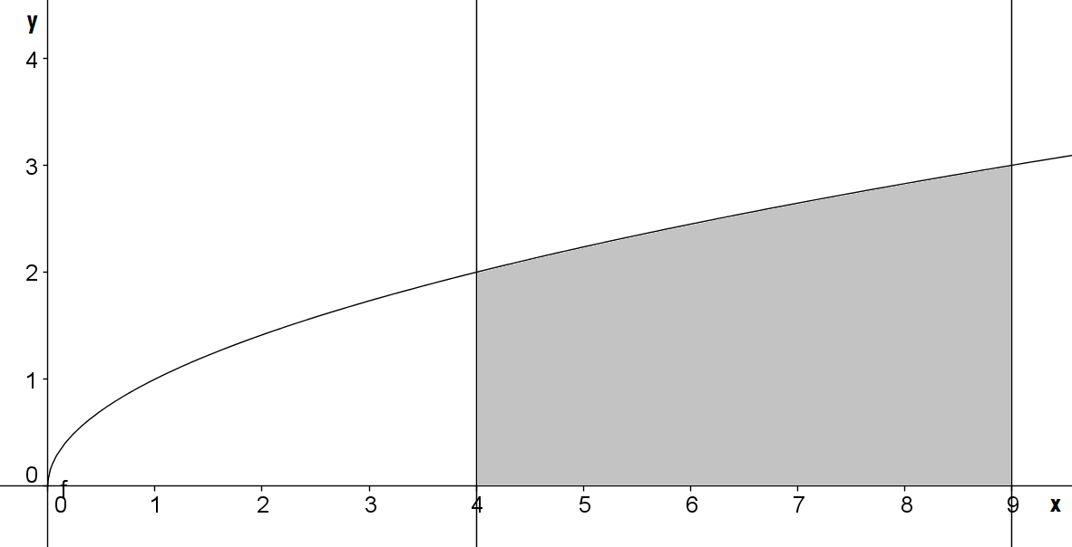

1. 

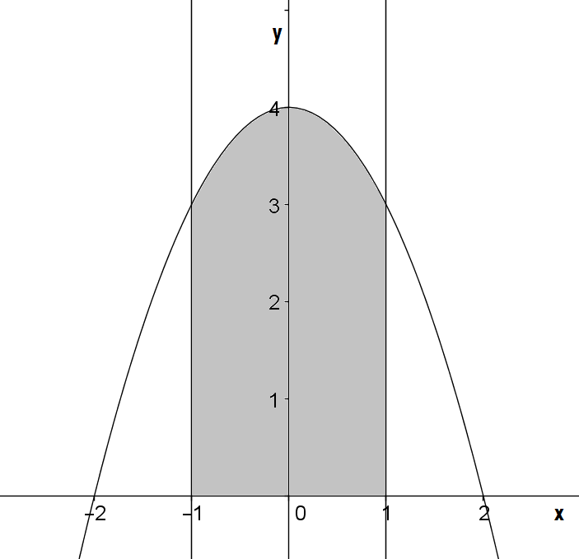

1. Vypočtěte obsah obrazce ohraničeného osou *x* a grafem funkce , jestliže:
2. 
3. 
4. 
5. 

Řešení:





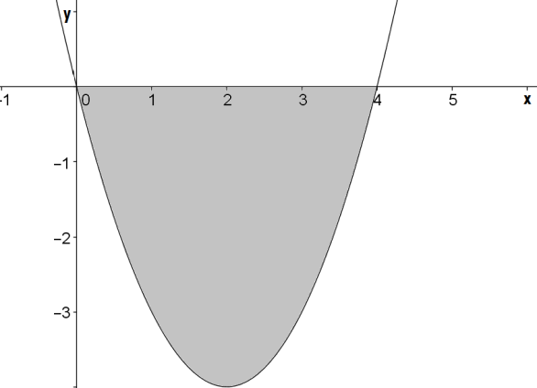



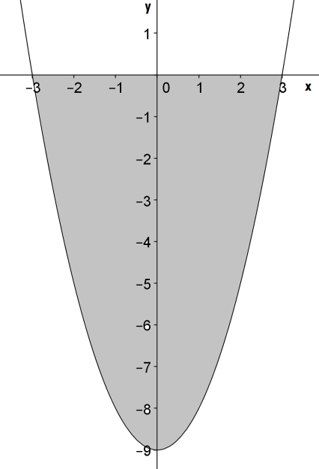





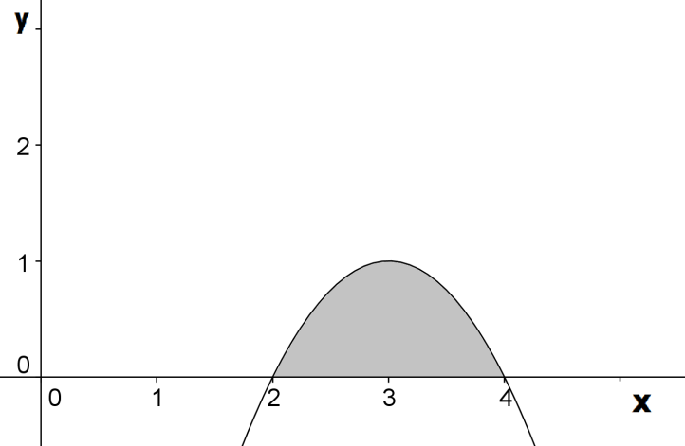



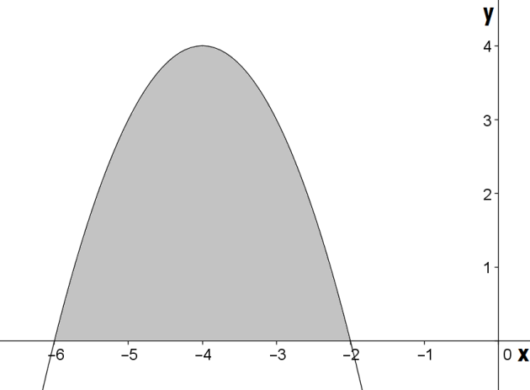

1. Vypočtěte obsah plochy ohraničené křivkami:
2. 
3. 
4. 

Řešení:





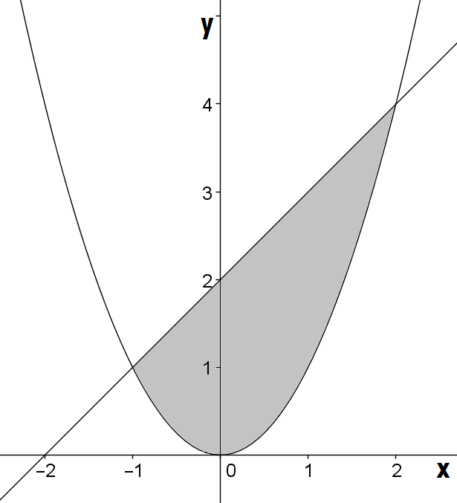





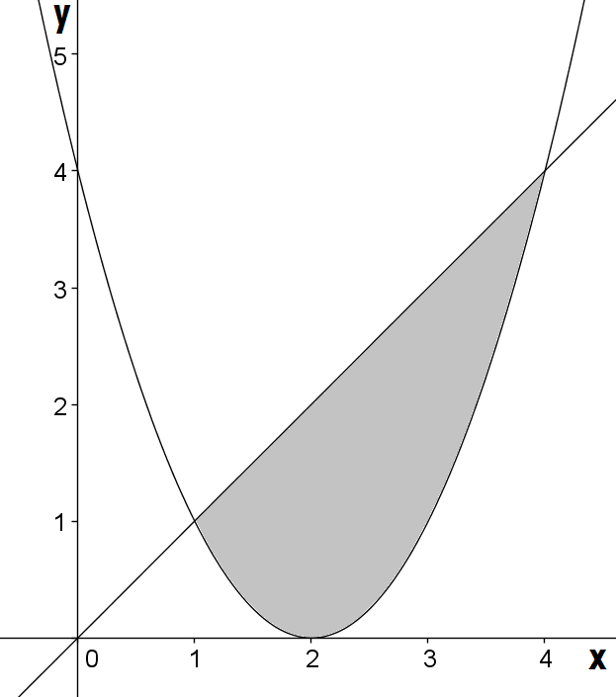





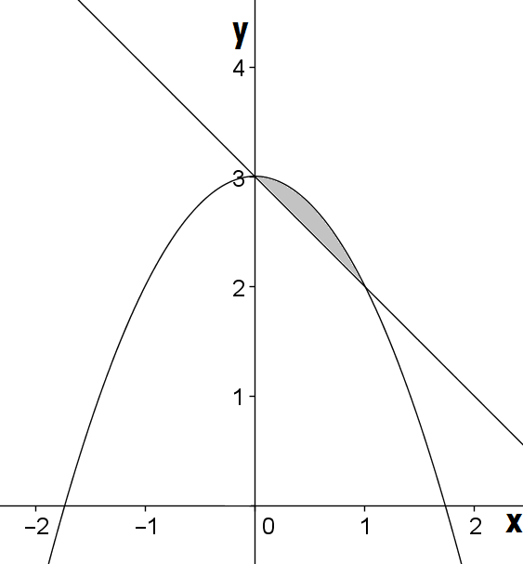

1. Vypočtěte obsah plochy ohraničené křivkami:
2. 
3. 
4. 

Řešení:



